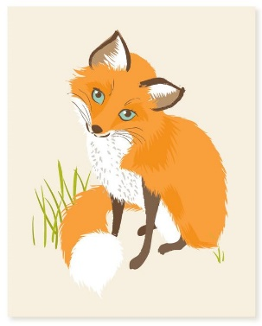

2. B TÝDENNÍ PLÁN
29. týden (13. 3. – 17. 3. 2023)
PŘEDMĚT | CO BUDEME UČIT? | JAK SE MI DAŘÍ? | JAK ZPRACOVÁVÁME V PŘÍPADĚ NEMOCI?
ČESKÝ JAZYK | PS 2 str. 5 - 8 | Píšu správně souhlásky uprostřed a na konci slov - spodoba.
 | učebnice str. 64 |  | písemně 64/9, 10
ČTENÍ,  PSANÍ | čítanka str. 93 - 95 | Dokážu číst se správnou intonací a hlasitostí.  Odpovím na otázky k textu.
 | Písanka 2. díl  str. 7 – 9 | Opíšu a přepíšu správně slova a věty.
MATEMATIKA | PS 2. díl str. 18 - 20 | Sčítám a odčítám do 100.  Pracuji v různých prostředích, hledám více možností a nevzdávám se.  Umím zpaměti násobit a dělit 2, 3, 4, 5.  Řeším slovní úlohy.
PRVOUKA | PS str. 49 - 50 | Jaro v lese a u vody  Znám projevy různých živočichů

